Liceo José Victorino Lastarria
Rancagua
“Formando Técnicos para el mañana”
Unidad Técnico-Pedagógica

GUÍA N° 5 DE FÍSICA SEGUNDOS MEDIOS

Nombre: ……………………………………………… Curso: 2°______ Fecha___/___/2020
OA 12: 1 medio no tratado
Explorar y describir el funcionamiento del oído y del ojo humano, considerando:
- La recepción de ondas sonoras y luminosas.
- El espectro sonoro y de la luz visible.
- Sus capacidades, limitaciones y consecuencias sociales.
- La tecnología correctiva (lentes y audífonos).

Objetivo de clase: Comprender el espectro ELECTROMAGNETICO a través del estudio de las radiaciones.

Semana: lunes 27 al 30 de abril.

Estimados alumnos y alumnas llegamos al final del objetivo de aprendizaje OA 12 y solamente nos queda por estudiar el espectro electromagnético te invito a estudiar las ondas de este espectro.

Instrucciones lee atentamente el texto y contesta las preguntas que se harán al final de la lectura

Espectro electromagnético VIDEO EXPLICATIVO: https://www.youtube.com/watch?v=zQcbLwGT8w0
La mayoría de las ondas electromagnéticas son originadas a partir de vibraciones de los electrones, la cual genera perturbaciones que hace variar sus campos eléctricos y magnéticos. Estos son perpendiculares entre sí. Respecto del movimiento de la perturbación, se trata de una onda transversal. Es por esta razón que los electrones emiten energía en forma de onda electromagnética, tal como los rayos X, los rayos ultravioletas, la luz visible, los rayos infrarrojos, las microondas o las ondas de radio y televisión. Todas ellas están clasificadas y ordenas de manera creciente en función de la longitud de onda y la frecuencia.

Luz visible

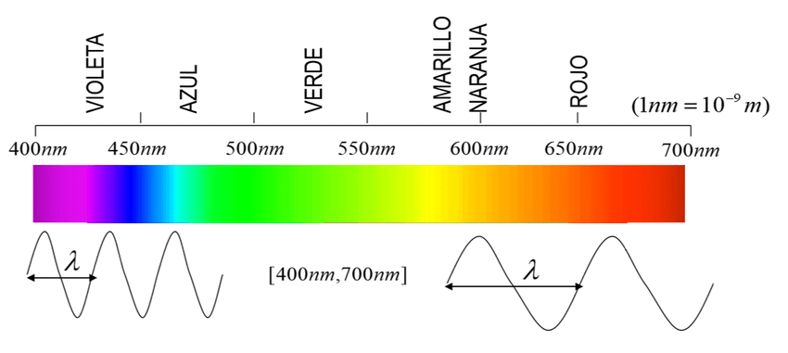

Se llama espectro visible a la región del espectro electromagnético que el ojo humano es capaz de percibir. A la radiación electromagnética en este rango de longitudes de onda se le llama luz visible o simplemente luz

Rayos X
VIDEO HISTORICO: https://www.youtube.com/watch?v=zdjGoeIJ72g
Los rayos X son una radiación electromagnética de la misma naturaleza que las ondas de radio, las ondas de microondas, los rayos infrarrojos, la luz visible, los rayos ultravioleta y los rayos gamma. La diferencia fundamental con los rayos gamma es su origen: los rayos gamma son radiaciones de origen nuclear que se producen por la des excitación de un nucleón de un nivel excitado a otro de menor energía y en la desintegración de isótopos radiactivos, mientras que los rayos X surgen de fenómenos extra nucleares, a nivel de la órbita electrónica, fundamentalmente producidos por desaceleración de electrones.

Infrarrojo
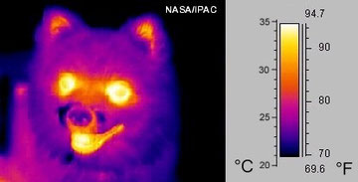
En ambos casos la temperatura de nuestro cuerpo es constante (37ºC) y la del aire que nos rodea también. Por lo tanto, la sensación térmica en aire quieto, sólo tiene que ver con la cantidad de radiación (por lo general infrarroja) que recibimos y su balance con la que emitimos constantemente como cuerpos calientes que somos. Si en cambio hay viento, la capa de aire en contacto con nuestra piel puede ser reemplazada por aire a otra temperatura, lo que también altera el equilibrio térmico y modifica la sensación térmica.

Ultravioletas Uv
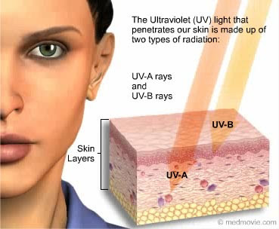
- UV-A: Es la continuación de la radiación visible y es la responsable del bronceado de la piel.
- UV-B: Llega a la Tierra muy atenuada por la capa de ozono. Es llamada también UV biológica. Es una radiación muy peligrosa para la vida en general y en particular para la salud humana, especialmente en caso de exposiciones prolongadas de la piel y los ojos (cáncer de piel, melanoma, catarata, debilitamiento del sistema inmunológico)

Rayos Alfa, Beta y Gamma

VIDEO COMPLEMENTARIO: https://www.youtube.com/watch?v=teOuU9YDIOA
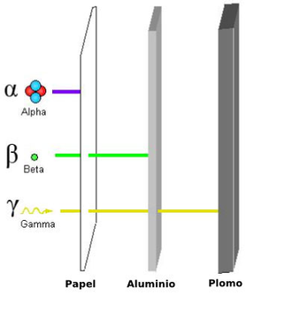

Radiación alfa
Consiste en la emisión de partículas alfa (partículas cargadas positivamente compuestas por dos protones y dos neutrones, siendo por tanto equivalentes a un núcleo de helio) por un núcleo atómico. Cuando ocurre esta emisión, la masa del átomo en decaimiento disminuye cuatro unidades y su número atómico disminuye en dos. Son desviadas por campos magnéticos y eléctricos. Son muy ionizantes aunque poco penetrantes, la radiación alfa es bloqueada por apenas unos centímetros de aire o finas láminas de algunos sólidos.

Radiación beta
Consiste en la emisión de electrones (beta negativas) o positrones (beta positivas) que provienen de la desintegración de los neutroneso protones de un núcleo en un estado excitado. Cuando ocurre esta emisión el número atómico aumenta o disminuye en una unidad y la masa atómica se mantiene constante. Esta radiación es desviada por campos magnéticos. Su poder de ionización no es tan elevado como el de la anterior, sin embargo es más penetrante, puede ser bloqueada por finas láminas de muchos sólidos.

Radiación gamma
Consiste en la emisión de ondas electromagnéticas de longitud de onda corta. Es la radiación más penetrante, se necesitan capas muy gruesas de plomo o bario, u hormigón para detenerla o reducir su intensidad.

Rayos Cómico

Los rayos cósmicos son partículas subatómicas que proceden del espacio exterior y que tienen una energía muy elevada debido a su gran velocidad, cercana a la velocidad de la luz. Se descubrieron cuando pudo comprobarse que la conductividad eléctrica de la atmósfera terrestre se debía a la ionización causada por radiaciones de alta energía.
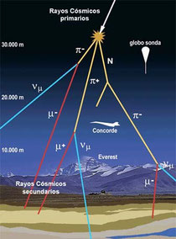

Actividades

Responde en tu cuaderno o en una hoja de texto (Word)

1.- ¿Qué colores componen el espectro visible?
2.- ¿En qué consiste la radiación microondas? (investiga)
3.- ¿En qué consisten las ondas de radio? (investiga)
4.- ¿Cuál es el origen de los rayos cósmicos? (investiga)

¡Espero pronta respuesta a correo de profesora! rossy_san@hotmail.com

